桃園市政府青年事務局
「大專院校職場體驗計畫」性別分析報告
- 背景說明
聯合國大會於1979 年通過《消除對婦女一切形式歧視公約》（The Convention on the Elimination of All Forms of Discrimination against Women, CEDAW），於1981年生效，是重要的婦女人權法典，該公約鼓勵締約國採取具體措施，保障婦女在政治、經濟、家庭及個人自主領域的人權。
為打破性別藩籬，建立性別平等就業新選擇，依據本府性別平權政策方針，本局近年針對推動青年職涯探索、促進職涯發展性別平等、破除職業隔離等面向，辦理大專院校職場體驗計畫，期能打破各性別在職場領域之長久刻板印象與性別界限，讓所有性別之青年皆可依自身興趣規劃未來職涯發展。
- 問題說明
現今職場就業環境及大專院校學生選填系所志願時，仍有可能存在傳統性別刻板印象，而選擇不符合自身志向的系所就讀，進而影響未來就業選擇。而依據勞動部「性別勞動統計分析」指出，110年男性就業者從事服務業及工業分別占4成9與4成4，女性就業者主要集中於服務業占7成2。110年男性就業者以技藝工作、機械設備操作及勞力工占42.1%最多，女性以服務及銷售工作人員居多占24.1%。前揭數據顯示，青年就業仍有依照傳統性別刻板印象為選擇。

表一：六都勞動就業比較表暨排名(110上半年)：
 | 桃園市 | 新北市 | 臺北市 | 臺中市 | 臺南市 | 高雄市
勞動力  參與率(%) | 61.1(1) | 58.8(4) | 57.8(6) | 59.9(3) | 60.0(2) | 58.4(5)
失業率(%) | 4.0(3) | 4.0(3) | 4.0(3) | 3.9(1) | 3.9(1) | 4.0(3)
- 計畫說明
(一)緣由：為協助青年探索自我、思考未來職涯規劃，瞭解產業概況，以打破性別藩籬建立性別平等就業新選擇，本局推出「大專院校職場體驗計畫」，希望青年藉由到企業職場體驗，探索職涯興趣及視野拓展，並增進其對職場環境與產業趨勢之認識與瞭解，提升未來就業競爭力；體驗類別包含傳播媒體類、時尚風格類、觀光休閒類、創新設計類、社會實踐類、智慧科技類、生活應用類及微型創業類。如鼓勵女性大專青年參與智慧科技類場次之體驗；鼓勵男性大專青年參與創新設計類場次等體驗，打破傳統性別藩籬之限制。

表二：108年至109年參與大專院校職場體驗計畫學員人數
年度 | 性別 | 人數
108年 | 男 | 217人(37%)
 | 女 | 366人(63%)
 | 總計 | 583人
109年 | 男 | 196人(31%)
 | 女 | 436人(69%)
 | 總計 | 632人
表三：智慧科技體驗課程參與人數統計
年度 | 體驗類別 | 性別 | 人數
108年 | 智慧科技類 | 男 | 38人(55%)
 |  | 女 | 31人(45%)
 |  | 總計 | 69人(100%)
 | 創新設計類 | 男 | 29人(34%)
 |  | 女 | 57人(66%)
 |  | 總計 | 86人(100%)
109年 | 智慧科技類 | 男 | 8人(16%)
 |  | 女 | 43人(84%)
 |  | 總計 | 51人(100%)
 | 創新設計類 | 男 | 35人(37%)
 |  | 女 | 60人(63%)
 |  | 總計 | 95人(100%)

(二) 具體措施：邀請體驗企業單位，分享自身企業文化、公司團隊職人角色之外，亦加強宣導有關性別平權職場環境之作法，如男女同工同酬、保障相同升遷管道及進修機會、孕婦照護福利、提供托嬰服務及補助、婦女彈性工時、提供家庭照顧假等…措施，以落實性別平權。

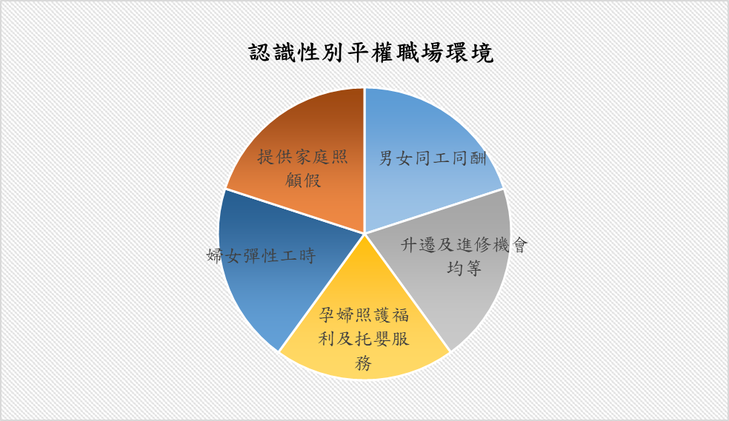
圖一：

- 性別分析與未來精進做法
- 期望大專院校學生未來進行職涯規劃，能夠打破玻璃天花板之限制，適才適所發展，找到真正想從事的職業。
- 預計於111年度辦理智慧科技類職場體驗課程預計有50位女性學員參與；創新設計類職場體驗課程預計有50位男性學員參與。
- 預計於111年度辦理5場次職場體驗單位，宣導性別平權職場環境概念。

